Prosto do celu. Zegarki sportowe Suunto wspierane przez platformę komoot.
Dzięki współpracy Suunto wraz z platformą komoot odkrywanie nowych miejsc może być jeszcze prostsze. Nowoczesne narzędzia nawigacyjne, dokładne mapy oraz GPS pomogą dotrzeć do wyznaczonego celu i pozwolą przeżyć niezapomniane przygody.

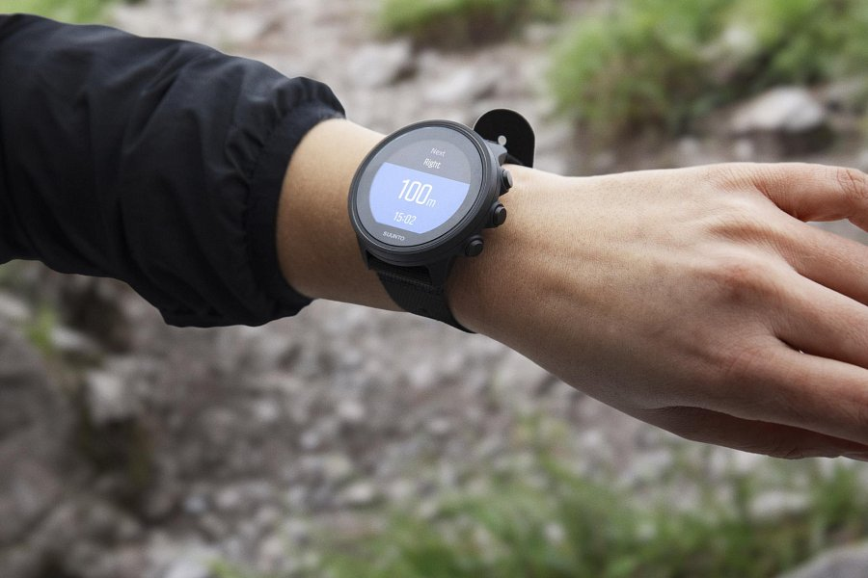

Dzięki komoot nie ominiesz żadnego zakrętu, nie zboczysz z trasy i zawsze dotrzesz do celu. Teraz komoot i Suunto działają wspólnie. Zobacz, co zyskują użytkownicy dzięki tej kooperacji.

Co to jest komoot?
Komoot to największa w Europie platforma outdoorowa, dzięki której w łatwy sposób można zaplanować m.in. wycieczki piesze, rowerowe, czy treningi w terenie. To także niezawodna i profesjonalna nawigacja, która skutecznie prowadzi do wyznaczonego celu.
Społeczność aplikacji komoot liczącą już ponad 16 milionów użytkowników na całym świecie tworzą pasjonaci przygód i aktywności fizycznej. Aplikacja oferuje dokładne mapy, a także narzędzia do planowania tras, które łatwo zsynchronizować do kompatybilnych urządzeń i zegarków - w tym zegarków Suunto.

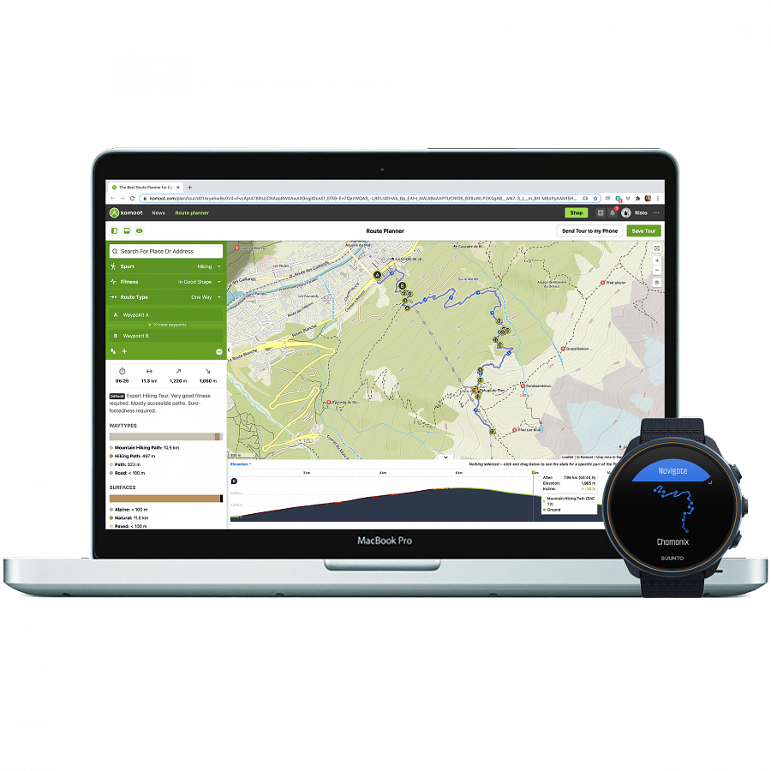
Aplikacja komoot w zegarkach Suunto
Teraz platforma komoot i marka Suunto działają razem. Użytkownicy zegarków sportowych i smartwatchy Suunto mogą korzystać z wygodnej aplikacji komoot. Wystarczy, że dołączą do platformy, wybiorą swój region i połączą komoot z zegarkiem. Konto można założyć przez stronę internetową https://www.komoot.com/Suunto, a także dzięki aplikacji na urządzenia mobilne dostępnej na Androida i iOS. Od tego momentu wszystkie zaplanowane trasy oraz inne dane będą automatycznie synchronizowały się z darmową aplikacją i zegarkiem Suunto.

Dzięki współpracy z komoot użytkownicy zegarków Suunto mogą korzystać z nowych, pomocnych narzędzi. Wśród nich znajduje się nowoczesna nawigacja zakręt po zakręcie (turn-by-turn), która za pośrednictwem zegarka, na podstawie danych z GPS będzie przekazywała wskazówki dotyczące zaplanowanej trasy. W trakcie wyprawy na wyświetlaczu zegarka pojawiać się będą precyzyjne komunikaty nawigujące np. “skręć w prawo”. Nie ważne czy odbywasz trening biegowy, czy jedziesz na rowerze, czy idziesz w góry. Dzięki tej opcji już nie musisz martwić się, że zboczysz z trasy i możesz skupić się na efektywnym treningu lub spokojnie podziwiać wszystko dokoła.

Planuj i odkrywaj
Jest jeszcze wiele szlaków do odkrycia, szczytów i celów do zdobycia. Źródłem inspiracji mogą być mapy dostępne w aplikacji komoot, dzięki którym zaplanujesz ekscytujące wyprawy. Narzędzia te pozwalają na dokładne określenie czasu trwania wędrówki, czy pokonywanych wysokości. Przygotowanie do kolejnych wypraw i treningów może być prostsze, a trasy precyzyjniej dopasowane do potrzeb i umiejętności. Połączenie nowoczesnych funkcji dostępnych w zegarkach Suunto wraz z narzędziami od komoot pozwolą czerpać jeszcze więcej przyjemności z odbywanych wypraw i treningów.

Te i inne funkcje opisane w artykule znajdziesz w nowych modelach Suunto 7 Titanum oraz Suunto 9 Titanum. Sprawdź więcej informacji na https://www.suunto.com/pl-pl/

Tak więc do dzieła - Adventure starts here!

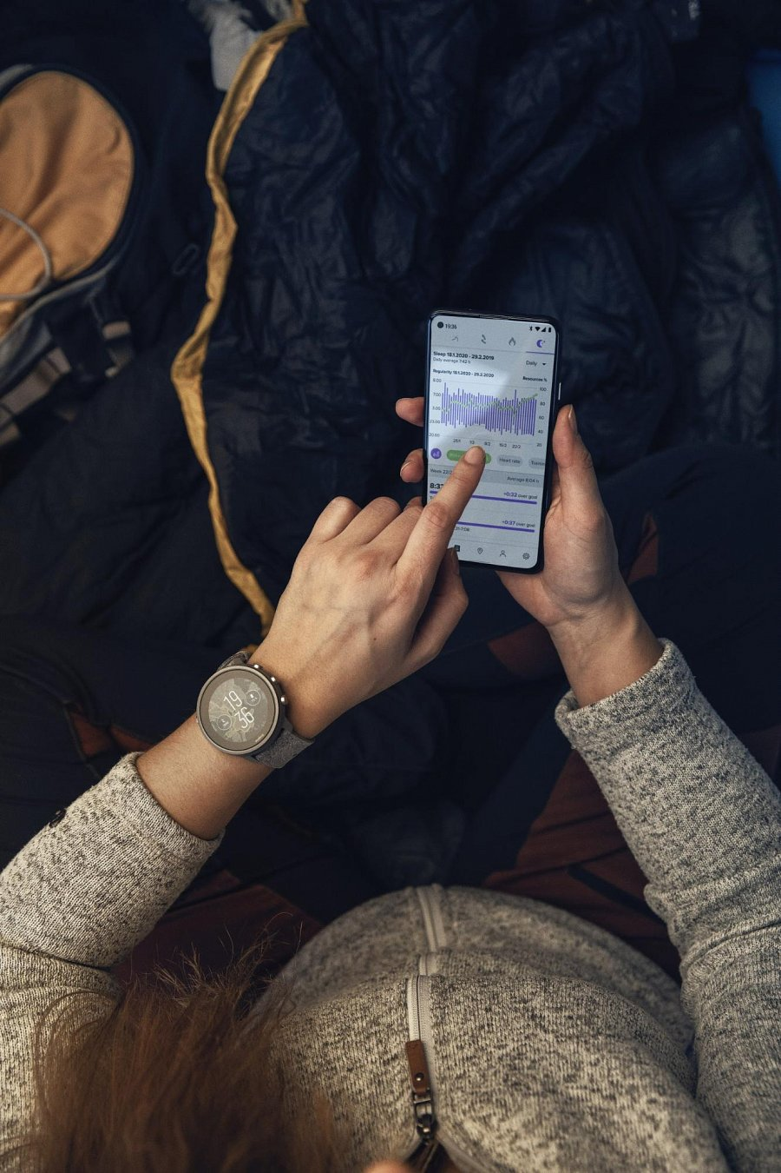
-------

O firmie: Marka Suunto to coś więcej niż producent zegarków sportowych. To historie pasjonatów przygód, długa tradycja, fiński design i niezawodność. Wszystko zaczęło się ponad 80 lat temu, gdy fiński inżynier i biegacz na orientację Tuomas Vohlonen wynalazł patent na kompas wypełniony płynem, z dokładniejszą i stabilniejszą igłą, niż te wcześniej stosowane.

Dzięki temu wynalazkowi od 1936 roku firma Suunto bezbłędnie nawigowała nie tylko sportowców i podróżników, ale także żołnierzy i żeglarzy. Dziś stawia na ciągły rozwój i innowacje wprowadzane przez projektantów. Efektem tej pracy są kolejne modele zegarków outdoorowych, które wspierają zarówno profesjonalnych sportowców, jak i pasjonatów i amatorów.

Marka Suunto jest częścią Amer Sports wraz z siostrzanymi markami takimi jak: Salomon, Arc'teryx, Atomic i Wilson.

Oficjalny dystrybutor marki Suunto w Polsce:
Amer Sports Poland Sp. z o.o.
ul. Opolska 110, 31-323 Kraków

